ФЕДЕРАЛЬНОЕ АГЕНТСТВО ЖЕЛЕЗНОДОРОЖНОГО ТРАНСПОРТА
Федеральное государственное бюджетное образовательное учреждение высшего образования
«Петербургский государственный университет путей сообщения
Императора Александра I»
(ФГБОУ ВО ПГУПС)

Кафедра «Математика и моделирование»

РАБОЧАЯ ПРОГРАММА
дисциплины
«МАТЕМАТИЧЕСКОЕ МОДЕЛИРОВАНИЕ» (Б1.В.ОД.18)

для направления
38.03.05 «Бизнес-информатика»

по профилю
«Архитектура предприятия»

Форма обучения – очная

Санкт-Петербург
2016

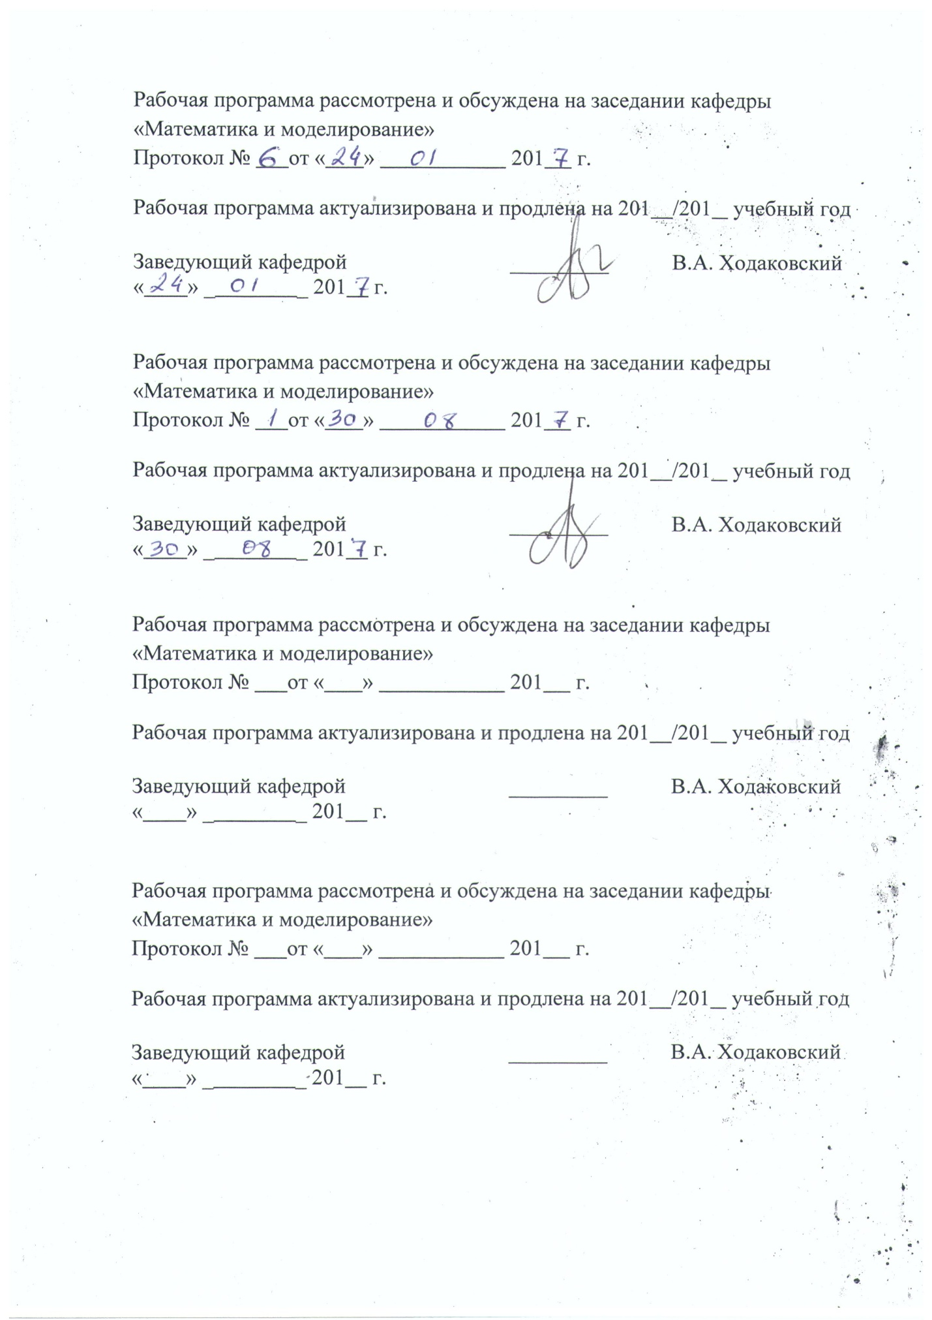

ЛИСТ СОГЛАСОВАНИЙ

Рабочая программа рассмотрена, обсуждена на заседании кафедры
«Математика и моделирование»
Протокол № _1_ от «_29_» _августа_ 2016 г.

Заведующий кафедрой  «Математика и моделирование» |  | В.А. Ходаковский
«_29_» _августа_ 2016 г.

СОГЛАСОВАНО
Председатель методической комиссии факультета «Промышленное и гражданское строительство» |  | Р.С. Кударов
«_29_» _августа_ 2016 г.
Руководитель ОПОП |  | В.А. Ходаковский
«_29_» _августа_ 2016 г.

1. Цели и задачи дисциплины

Рабочая программа составлена в соответствии с ФГОС ВО, утвержденным «11» августа 2016 г., приказ № 1002 по направлению38.03.05 «Бизнес-информатика», по дисциплине «Математическое моделирование».
Целью изучения дисциплины является обеспечение студентов основополагающими знаниями и умениями в области использования систем поддержки принятия решений математического моделирования, необходимыми для профессиональной деятельности по направлению «Бизнес-информатика».
Для достижения поставленной цели решаются следующие задачи:
- приобретение теоретических и практических вычислительных знаний в области математического моделирования;
- формирование умения использовать методы математического моделирования;
- приобретение практических навыков при использовании методов математического моделирования.

2. Перечень планируемых результатов обучения по дисциплине, соотнесенных с планируемыми результатами освоения основной профессиональной образовательной программы

Планируемыми результатами обучения по дисциплине являются: приобретение знаний, умений, навыков.
В результате освоения дисциплины обучающийся должен:
ЗНАТЬ:
- методы математического моделирования систем, вообще, и систем железнодорожного транспорта, в частности.
УМЕТЬ:
- применять эти метода для решения задач моделирования типичных систем железнодорожного транспорта.
ВЛАДЕТЬ:
- способностью с помощью методов моделирования формулировать реальные процессы и функционирование систем в виде математических алгоритмов и, далее, в виде программ для ЭВМ, с помощью которых уметь осуществлять исследование исходных реальных систем.

Приобретенные знания, умения, навыки, характеризующие формирование компетенций, осваиваемые в данной дисциплине, позволяют решать профессиональные задачи, приведенные в соответствующем перечне по видам профессиональной деятельности в п. 2.4 общей характеристики основной профессиональной образовательной программы (ОПОП).

Изучение дисциплины направлено на формирование следующих профессиональных компетенций (ПК), соответствующих виду профессиональной деятельности, на который ориентирована программа бакалавриата:
Научно-исследовательская деятельность:
- способность использовать основные методы естественнонаучных дисциплин в профессиональной деятельности для теоретического и экспериментального исследования (ПК-17);
- способность использовать соответствующий математический аппарат и инструментальные средства для обработки, анализа и систематизацииинформации по теме исследования (ПК-18).
Область профессиональной деятельности обучающихся, общей характеристики освоивших данную дисциплину, приведена в п. 2.1 ОПОП.
Объекты профессиональной деятельности обучающихся, общей характеристики освоивших данную дисциплину, приведены в п. 2.2 ОПОП.

3. Место дисциплины в структуре основной профессиональной образовательной программы
Дисциплина «Математическое моделирование» (Б1.В.ОД.18) относится к вариативной части и является обязательной.

4. Объем дисциплины и виды учебной работы

Вид учебной работы | Всего часов | Семестр
 |  | 5
Контактная работа (по видам учебных занятий)  В том числе:  - лекции (Л)  - практические занятия (ПЗ)  - лабораторные работы (ЛР) | 36  -  -  36 | 36  -  -  36
Самостоятельная работа (СРС) (всего) | 72 | 72
Контроль | - | -
Форма контроля знаний | З | З
Общая трудоемкость: час / з.е. | 108/3 | 108/3

Примечания: «Форма контроля знаний» – экзамен (Э), зачет (З), зачет с оценкой (З*), курсовой проект (КП), курсовая работа (КР), контрольная работа (КЛР).

5. Содержание и структура дисциплины
5.1 Содержание дисциплины

№  п/п | Наименование  раздела дисциплины | Содержание раздела
1 | Общие понятия о моделировании | Моделирование как метод научного познания. Принципы системного подхода в моделировании. Общая характеристика проблемы моделирования. Классификация видов моделирования.
2 | Простейшие модели систем | Простейшие математические модели (маятник, модель популяций Мальтуса, модель взаимодействия двух биологических систем, простейшая модель изменения зарплаты и занятости, макромодель экономического роста и т. д.).
3 | Имитационное моделирование и метод статистического моделирования | Понятие об имитационном моделировании. Пример имитационного моделирования Имитационное моделирование системы массового обслуживания. Общая характеристика метода статистического моделирования.
4 | Системы массового обслуживания | Понятие о классических системах массового обслуживания (СМО). Марковские случайные процессы. Графы состояний СМО и дифференциальные уравнения Колмогорова. Система гибели и размножения. СМО с отказами, стационарный режим работы СМО. СМО с очередью, стационарный режим работы СМО.
5 | Примеры моделей систем железнодорожного транспорта | Модель оптимального регулирования порожними вагонами. Модель оптимального регулирования порожними вагонами с учетом вагонов других государств и различных форм собственности. Моделирование пассажиропотоков метрополитена. Моделирование процессов управления кадрами.

5.2 Разделы дисциплины и виды занятий

№  п/п | Наименование разделов дисциплины | Л | ПЗ | ЛР | СРС | Всего
1 | Общие понятия о моделировании | - | - | 2 | 10 | 12
2 | Простейшие модели систем | - | - | 8 | 10 | 18
3 | Имитационное моделирование и метод статистического моделирования | - | - | 8 | 10 | 18
4 | Системы массового обслуживания | - | - | 8 | 10 | 18
5 | Примеры моделей систем железнодорожного транспорта | - | - | 10 | 32 | 42
Итого |  | - | - | 36 | 72 | 108

6. Перечень учебно-методического обеспечения для самостоятельной работы обучающихся по дисциплине

№  п/п | Наименование раздела | Перечень учебно-методического обеспечения
1 | Общие понятия о моделировании | 1. Дегтярев В. Г. Математическое моделирование: учебное пособие СПб.: ПГУПС, 2011. - 105 с.  2. Лабораторные работы по математическому моделированию: учебное пособие / В. Г. Дегтярев, В. А. Ходаковский. - Санкт-Петербург: ПГУПС, 2013. - 67 с.
2 | Простейшие модели систем | 1. Дегтярев В. Г. Математическое моделирование: учебное пособие СПб.: ПГУПС, 2011. - 105 с.  2. Лабораторные работы по математическому моделированию: учебное пособие / В. Г. Дегтярев, В. А. Ходаковский. - Санкт-Петербург: ПГУПС, 2013. - 67 с.
3 | Имитационное моделирование и метод статистического моделирования | 1. Дегтярев В. Г. Математическое моделирование: учебное пособие СПб.: ПГУПС, 2011. - 105 с.  2. Лабораторные работы по математическому моделированию: учебное пособие / В. Г. Дегтярев, В. А. Ходаковский. - Санкт-Петербург: ПГУПС, 2013. - 67 с.
4 | Системы массового обслуживания | 1. Дегтярев В. Г. Математическое моделирование: учебное пособие СПб.: ПГУПС, 2011. - 105 с.  2. Лабораторные работы по математическому моделированию: учебное пособие / В. Г. Дегтярев, В. А. Ходаковский. - Санкт-Петербург: ПГУПС, 2013. - 67 с.
5 | Примеры моделей систем железнодорожного транспорта | 1. Дегтярев В. Г. Математическое моделирование: учебное пособие СПб.: ПГУПС, 2011. - 105 с.  2. Лабораторные работы по математическому моделированию: учебное пособие / В. Г. Дегтярев, В. А. Ходаковский. - Санкт-Петербург: ПГУПС, 2013. - 67 с.

7. Фонд оценочных средств для проведения текущего контроля успеваемости и промежуточной аттестации обучающихся по дисциплине

Фонд оценочных средств по дисциплине является неотъемлемой частью рабочей программы и представлен отдельным документом, рассмотренным на заседании кафедры и утвержденным заведующим кафедрой.

8. Перечень основной и дополнительной учебной литературы, нормативно-правовой документации и других изданий, необходимых для освоения дисциплины

8.1 Перечень основной учебной литературы, необходимой для освоения дисциплины
- Акулич, И.Л. Математическое программирование в примерах и задачах [Электронный ресурс]. — СПб. : "Лань", 2011. — 348 с. http://e.lanbook.com/books/element.php?pl1_id=2027
- Дегтярев В. Г. Математическое моделирование: учебное пособие СПб.: ПГУПС, 2011. - 105 с.;
- Лабораторные работы по математическому моделированию: учебное пособие / В. Г. Дегтярев, В. А. Ходаковский. - Санкт-Петербург: ПГУПС, 2013. - 67 с.

8.2 Перечень дополнительной учебной литературы, необходимой для освоения дисциплины
- Дегтярев В. Г. Системы массового обслуживания, СПб., ПГУПС, 2005, - 56 с.

8.3 Перечень нормативно-правовой документации, необходимой для освоения дисциплины
Нормативно-правовая документация при освоении дисциплины не используется.

8.4 Другие издания, необходимые для освоения дисциплины
- Бычков Ю. А. Расчет математических моделей динамических систем аналитически-численным методом: Модели с сосредоточенными и распределенными параметрами. Переходные и периодические режимы / Ю. А. Бычков, С. В. Щербаков. - 2-е изд., перераб., доп. и расш. - СПб.:Технолит, 2010. - 379 с.;
- Васильев А.Н., Тархов Д.А., Нейросетевое моделирование; СПб., Изд-во Политехнического университета, 2009. – 528 с.;
- Веников В.А., Веников Г.В., Теория подобия и моделирования; М.: Высшая школа, 1984, - 439 с., ил.;
- Кирьянов Б.Ф., Токмачев М.С., Математические модели в здравоохранении; НовГУ им. Ярослава Мудрого. – Великий Новгород, 2009. – 279 с.;
- Кундышева Е. С. Математическое моделирование в экономике: учебное пособие. М.: Дашков и К°, 2006. - 350 с.;
- Лескин А. А., Мальцев П. А., Спиридонов А. М., Сети Петри в моделировании и управлении, Л., Наука, 1989, - 133 с.;
- Родионов С. В., Москина М. В., Проектирование оптимальных расписаний, методическое руководство, М., МГТУ, 2002. 19 с.;
- Самарский А.А., Михайлов А.П., Математическое моделирование; М., Физматлит, 2001. - 320 с.;
- Советов Б.Я., Яковлев С.А., Моделирование систем; М.: Высшая школа, 1998. – 319 с.

9. Перечень ресурсов информационно-телекоммуникационной сети «Интернет», необходимых для освоения дисциплины
- Личный кабинет обучающегося и электронная информационно-образовательная среда. [Электронный ресурс]. – Режим доступа: http://sdo.pgups.ru/ (для доступа к полнотекстовым документам требуется авторизация).
- Электронный фонд www.bibliofond.ru/view.aspx?id=531172.
- Электронно-библиотечная система ЛАНЬ [Электронный ресурс]. Режим доступа: https://e.lanbook.com — Загл. с экрана.

10. Методические указания для обучающихся по освоению дисциплины

Порядок изучения дисциплины следующий:
- Освоение разделов дисциплины производится в порядке, приведенном в разделе 5 «Содержание и структура дисциплины». Обучающийся должен освоить все разделы дисциплины с помощью учебно-методического обеспечения, приведенного в разделах 6, 8 и 9 рабочей программы.
- Для формирования компетенций обучающийся должен представить выполненные типовые контрольные задания или иные материалы, необходимые для оценки знаний, умений, навыков, предусмотренные текущим контролем (см. фонд оценочных средств по дисциплине).
- По итогам текущего контроля по дисциплине, обучающийся должен пройти промежуточную аттестацию (см. фонд оценочных средств по дисциплине).

11. Перечень информационных технологий, используемых при осуществлении образовательного процесса по дисциплине, включая перечень программного обеспечения и информационных справочных систем

Перечень информационных технологий, используемых при осуществлении образовательного процесса по дисциплине:
- перечень Интернет-сервисов и электронных ресурсов (поисковые системы, электронная почта, онлайн-энциклопедии и справочники, электронные учебные и учебно-методические материалы).
- электронная информационно-образовательная среда Петербургского государственного университета путей сообщения Императора Александра I [Электронный ресурс]. Режим доступа: http://sdo.pgups.ru.
Дисциплина обеспечена необходимым комплектом лицензионного программного обеспечения, установленного на технических средствах, размещенных в специальных помещениях и помещениях для самостоятельной работы: операционная система Windows, MS Office.

12. Описание материально-технической базы, необходимой для осуществления образовательного процесса по дисциплине

Материально-техническая база обеспечивает проведение всех видов учебных занятий, предусмотренных учебным планом по направлению 38.03.05 и соответствует действующим санитарным и противопожарным нормам и правилам.
Она содержит специальные помещения - учебные аудитории для проведения лабораторных работ, групповых и индивидуальных консультаций, текущего контроля и промежуточной аттестации, а также помещения для самостоятельной работы и помещения для хранения и профилактического обслуживания учебного оборудования. Помещения на семестр учебного года выделяются в соответствии с расписанием занятий.
Специальные помещения укомплектованы специализированной мебелью и техническими средствами обучения, служащими для представления учебной информации большой аудитории (мультимедийным проектором, экраном, либо свободным участком стены ровного светлого тона размером не менее 2х1.5 метра, стандартной доской для работы с маркером). В случае отсутствия стационарной установки аудитория оснащена розетками электропитания для подключения переносного комплекта мультимедийной аппаратуры и экраном (либо свободным участком стены ровного светлого тона размером не менее 2х1.5 метра).

Помещения для самостоятельной работы обучающихся оснащены компьютерной техникой с возможностью подключения к сети «Интернет» и обеспечением доступа в электронную информационно-образовательную среду организации.
Разработчик программы, доцент |  | Р. С. Кударов
«_29_» _августа_ 2016 г.

